「“聞く”と“聴く”」
＿ ＿ ＿年＿ ＿ ＿組＿ ＿＿番

氏名＿ ＿＿＿＿＿＿
●正しい聞き方のポイント
話し相手が話しやすくなるような，もっと話したくなるような聞き方とは，どんな聞き方でしたか。「正しい聞き方のポイントをまとめましょう。
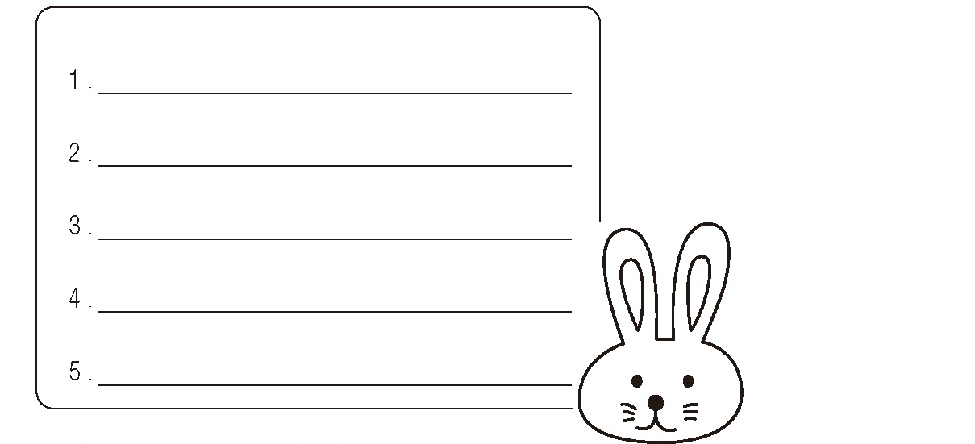
●調べてみよう（国語辞典）
「聞く」

「聴く」

●今日の学習の感想

